**Python实验----凯撒密码加密和解密程序**

**实验报告**

**实验题目： 设计一个凯撒密码加密和解密程序**

**专 业： 人工智能**

**姓 名： 魏智杰**

**学 号： 22920192204089**

**实验日期**： 2021/3/25

1. **实验目的**

对python的理论知识进行相应的实践，来提高对python编程的熟练度与掌握程度

1. **实验内容**

设计一套给汉字密码加密和解密的程序，使得双方在传输密码的过程中，尽量不被截获和破解，即保证偏移量可传递出来又能保持隐蔽性。

**三．程序设计的思路以及运行结果**

思路：经过思考以后，我认为该程序设计有着两大难点，第一如何将汉字与unicode码结合起来进行偏移，第二如何将偏移量隐藏在传递的密文中，第三个问题如何每一位都进行按不一样的偏移量进行加密

第一问题，我经过查阅资料，发现python提供了相关的函数，可以将汉字与unicode码相互进行转化，chr()函数是将数字转换为unicode码，ord()函数是将字符转换为其对应的十进制数。

第二个问题，我最开始想的是将密文中的奇偶位一个作为储存偏移量的汉字，一个作为处理后的密文汉字，但是感觉还是有些简单。最后决定用三个汉字来储存偏移量，进而进行加密

第三个问题，每一个汉字在遍历的时候都进行随机数的取得，这样就可以得到每一位不同的偏移量。

1）加密程序

首先，用在汉字的范围内随机，得到三个汉字，将三个汉字以及一个所需要传递的原文汉字存入密文中。这之中的涉及到了几个函数，random.randint()函数是随机取一个范围中的数字，chr()函数是将数字转换为unicode码

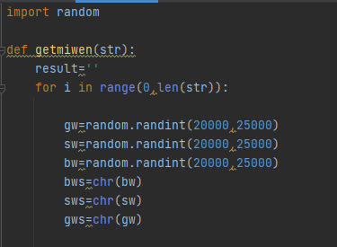

然后将前三个汉字分别求模并相加求得偏移量N（当前汉字传递过程中的偏移量），进行加密，其中的ord()函数是将字符转换为其对应的十进制数

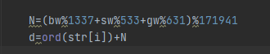

最后加密后存入密文字符串中，返回密文字符串

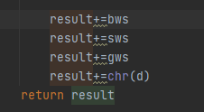

2）解密程序

接收密文字符串，将每四位作为一个整体来进行解密，通过前三位求模相加得到偏移量来对密文进行解密

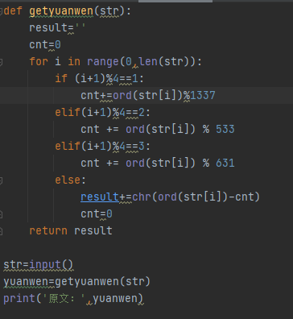

**四．核心代码**

1）构造密文代码如下：

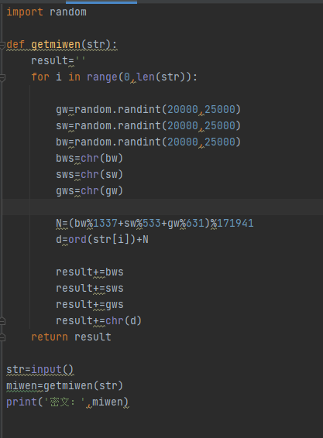

2）解析密文代码如下：

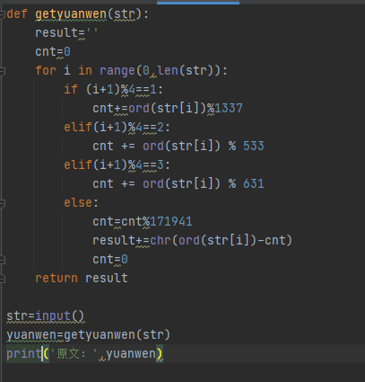

**五．实验总结**

通过本次实验发现了自己在python编程方面很多的不足，以及可以提高的方向

首先，是对python代码的不熟悉，犯一些小错误，比如：忘记打”：”，函数前突然就不知道如何定义，总想着打分号“；“等，这些从c++编程上留下来的习惯，导致我犯了错误后调试半天也不知道错误在哪，以后需要加强编程练习，提高熟练度。

然后，对python函数的不熟悉，基本靠查阅，现场学习，不过这样也或多或少提高了自己对新事物的接受并使用的能力。

最后，回到这次实验本身，我所编写的代码还存在着很多可以改善的地方，我在编写完程序后又自己想了想，比如我总是以四位作为一个整体来求取原文，那么字符串长度一定是4的倍数，如果注意到这一点，虽然还是很难破解，但是总是有被破解的可能。我思考了一下解决的办法，如果以一个随机生成的数列来确定用几个汉字来确定偏移量可能更加的隐蔽，但是如何将这个随机生成的数列传递出去又产生了新的问题。第二个解决方案是加入几个迷惑项使整个密文不以4为倍数，应该要更加的完善。

总的来说，这次实验还是收获满满，对python编程的技巧和熟练程度都有了提高，将老师所讲的理论知识同实践结合了起来，还是非常有满足感的。